Künstliche Intelligenz kindegerecht erklärt – barrierefreie Fassung
Diese Fassung wurde automatisch aus dem Original-PDF erstellt, damit der Inhalt mit Screenreadern lesbar, vergrößerbar und anpassbar ist. Layout, Farben und Gestaltung weichen vom Original ab; Bilder tragen nur einen Platzhalter-Alternativtext. Bei Bedarf beide Fassungen nebeneinander nutzen.

KÜNSTLICHE

INTELLIGENZ

kurz: KI
Künstliche Intelligenz ist ein Computerprogramm, das von alleine Aufgaben lösen kann, oder ein Sprachassistent wie Siri oder Alexa.
Auch Roboter funktionieren mit KI, die Autos bauen können.
Was die KI jedoch tun soll, entscheidet immer ein Mensch.
Eine KI kann zwar ziemlich viel, aber trotzdem kann sie keine eigenen Entscheidungen treffen oder über ihr Verhalten nachdenken.
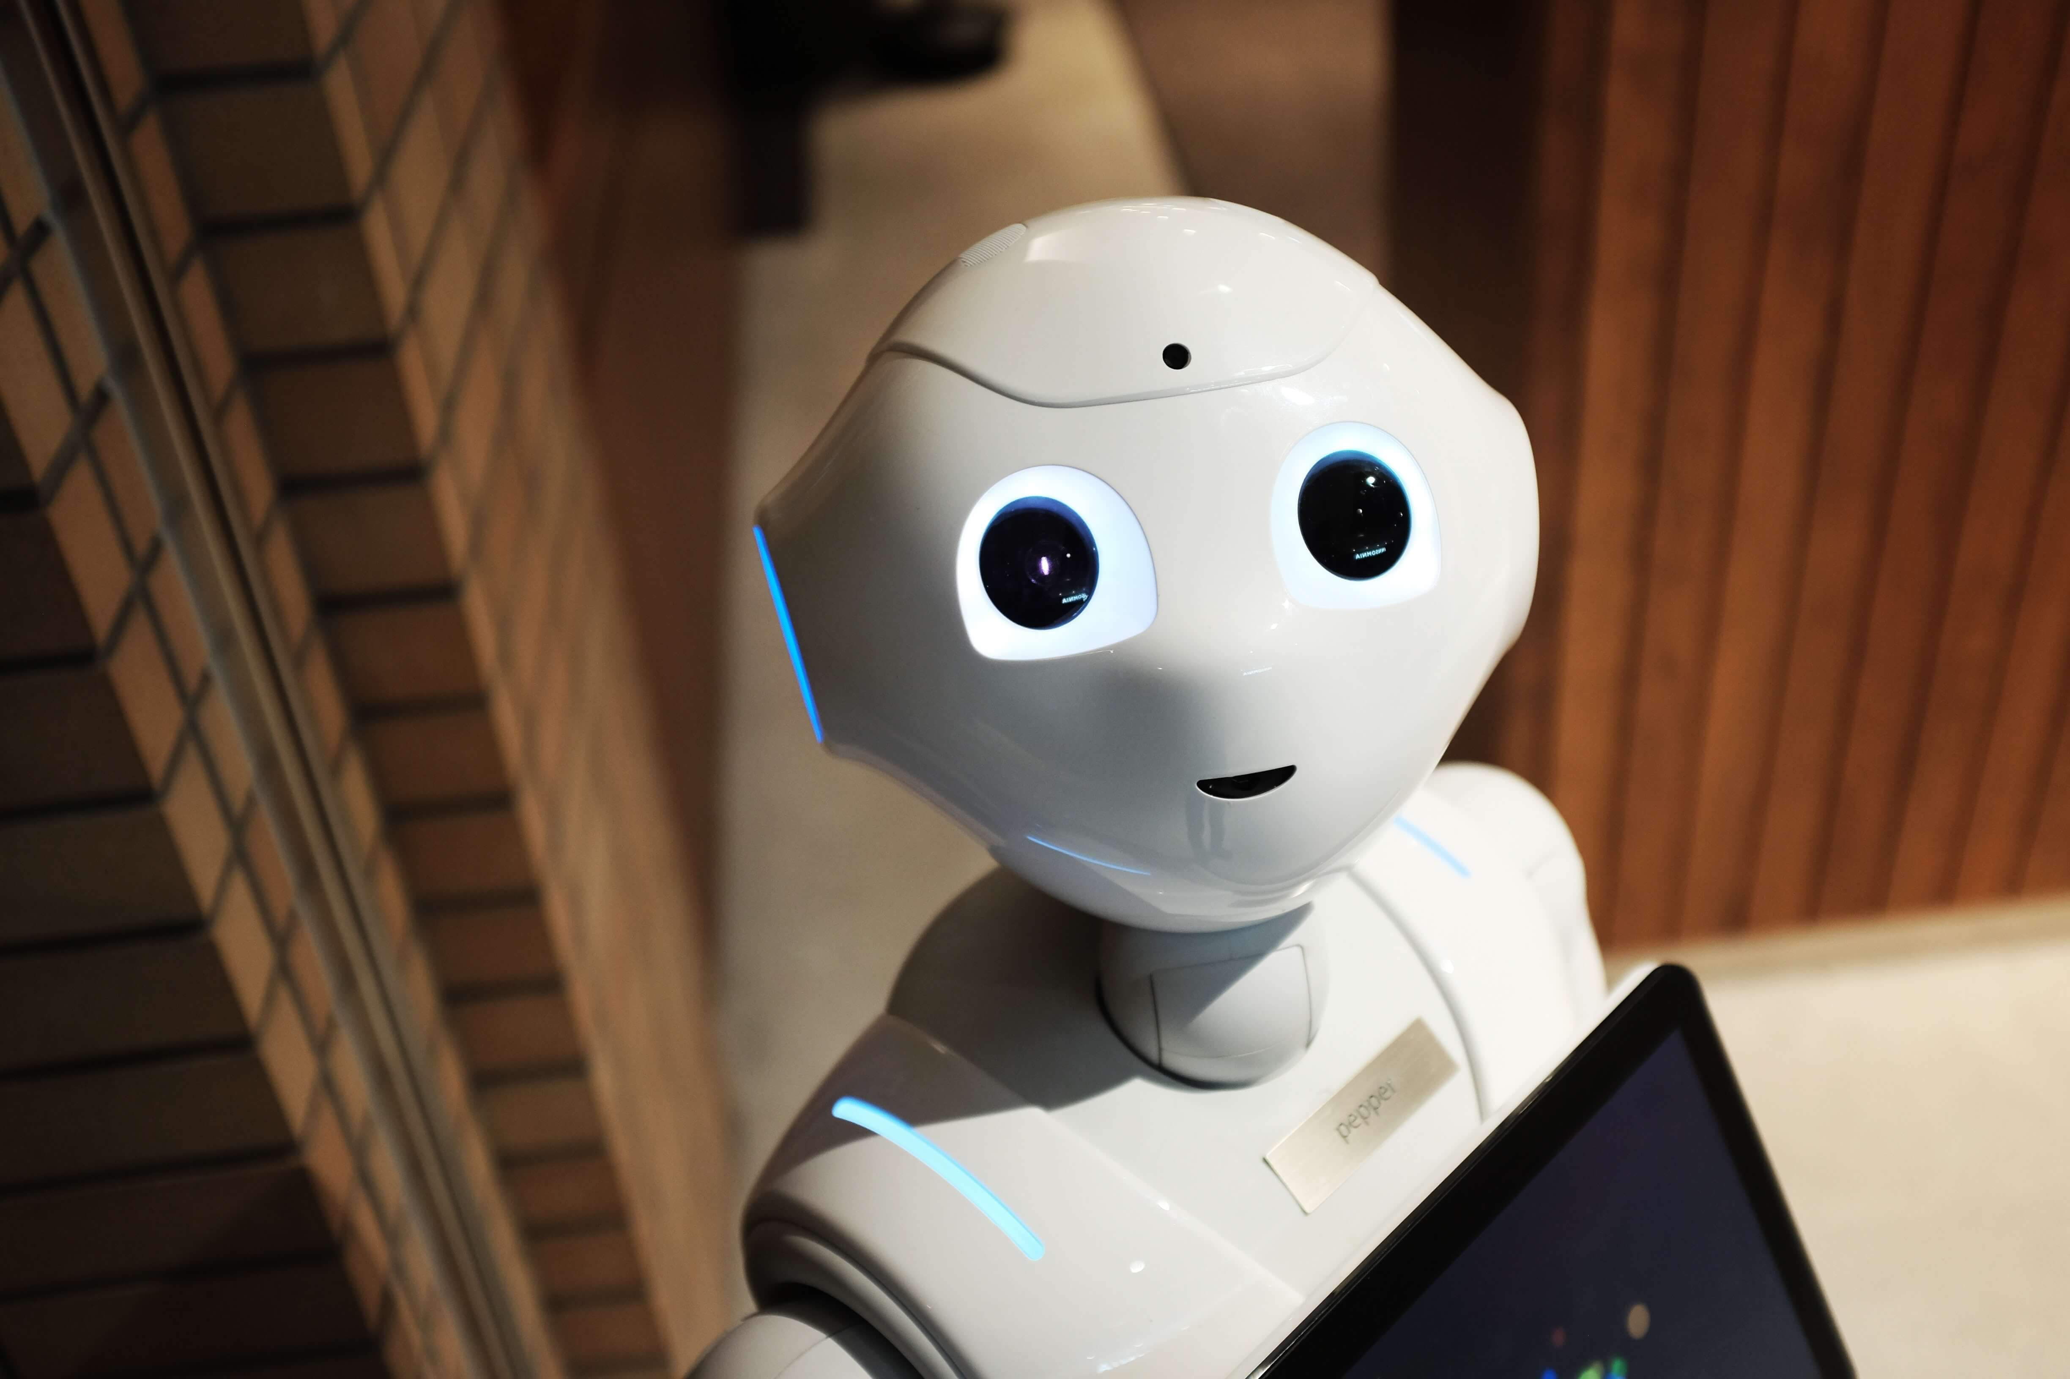
Quelle: Kuenstliche-Intelligenz-kindegerecht-erklaert.pdf · praxis.leaschulz.com · Lizenz siehe Materialseite.

